МИНИСТЕРСТВО ОБРАЗОВАНИЯ И НАУКИ РОССИЙСКОЙ ФЕДЕРАЦИИ
Федеральное государственное автономное образовательное учреждение высшего образования
«Национальный исследовательский
Нижегородский государственный университет им. Н.И. Лобачевского»
(ННГУ)

Институт информационных технологий, математики и механики

Кафедра математического обеспечения и суперкомпьютерных технологий

Направление подготовки «Прикладная математика и информатика»

Отчет
по учебной практике

Алгоритм Краскала. Реализация приоритетной очереди с
использованием d-кучи.

Выполнила:
студентка гр. 381603-3

Зотина П.А.

Проверил:
к.т.н., доцент каф. МОСТ института ИТММ
Кустикова В.Д.

Нижний Новгород
2018 г.
Содержание
Введение 3
1 Постановка задачи 4
2 Руководство пользователя 5
3 Руководство программиста 6
3.1 Описание алгоритмов 6
3.2 Описание структуры программы 6
Заключение 9
Литература 10
Приложения 11
Приложение 1. Исходный код программы 11

Введение

Рассмотрим неориентированный связный граф без петель, ребрам которого приписаны вещественные числа.

G = {V, E}, где V - множество вершин, E − множество ребер,

|V|=n, |E|=m,

Для каждого ребра e из множества ребер E определена пара концевых вершин e = (N(e), K(e)), w(e) − вес ребра.

Задача состоит в том, чтобы построить остовное дерево – дерево, которое содержит все вершины графа, на ребрах этого графа, – которое имеет минимальный суммарный вес входящих в него ребер. Таким образом, остовное дерево будет содержать n-1 ребер.

Постановка задачи

Требуется разработать программу, которая будет удовлетворять следующим требованиям:

Необходимо реализовать некоторую структуру представления графа, которая будет использована при реализации алгоритма Краскала.

Создать абстракции d-кучи и разделенных множеств.

Создать абстрактный класс приоритетной очереди с наследником на базе d-кучи.
- Реализовать алгоритм Краскала, возвращающий в качестве результата минимальное остовное дерево.

Руководство пользователя
Работа с пользователем состоит из нескольких этапов, для каждого проекта они свои:
- Kruskal
- Программа сама генерирует граф и выводит результат
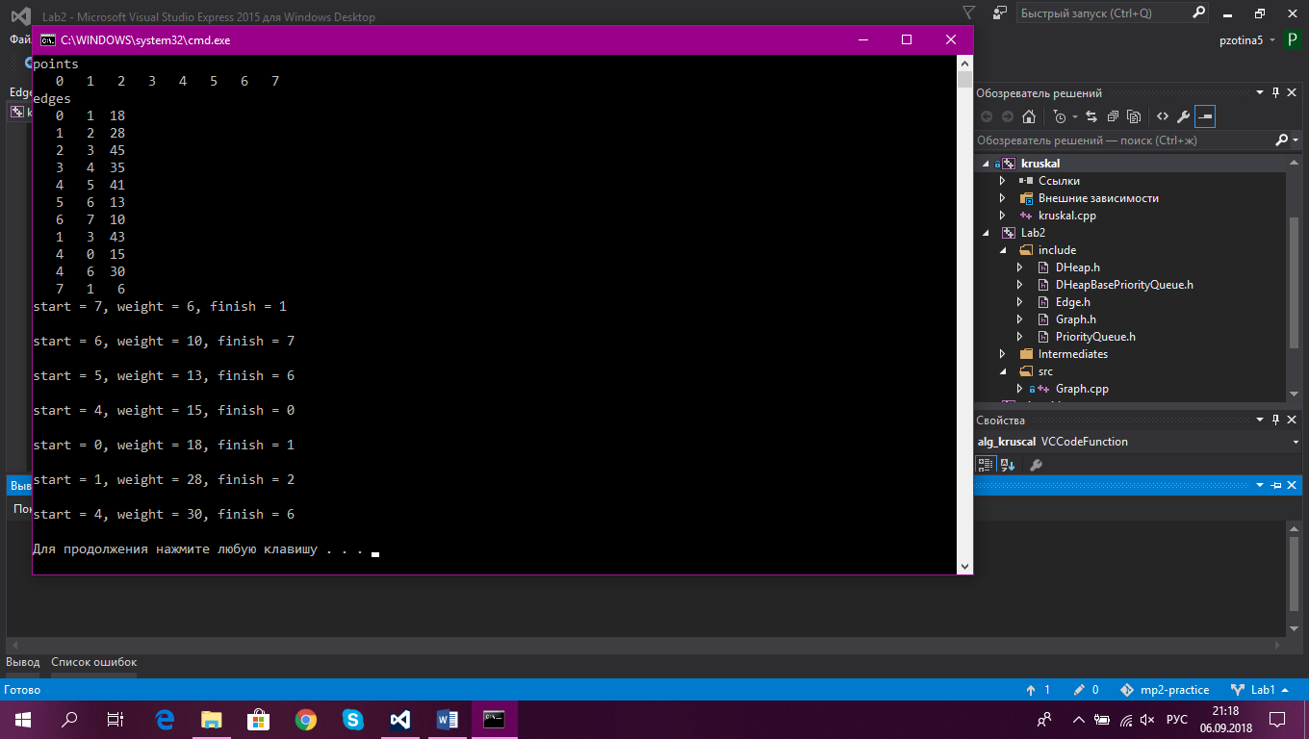

- Deikstra
- Программа генерирует граф и выдает результат
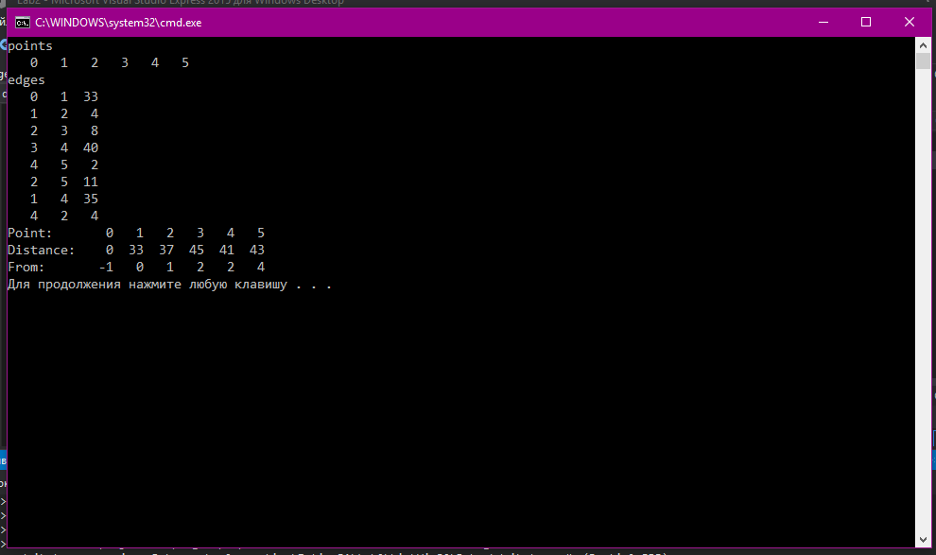

Руководство программиста

Описание алгоритмов
- Алгоритм Краскала
Он относится к числу «жадных» алгоритмов, т.е. на каждом шаге получается максимальный выигрыш. Алгоритм состоит из нескольких действий:
1. Создание коллекции из n синглетонов универса {1, 2, …, n}.
2. Создание пустого множества ребер T, которые входят в состав остовного дерева.
3. Поиск ребра e = (N(e), K(e)), с минимальным весом и удаление его из множества ребер E.
4. Определение разделенного множества A, которому принадлежит N(e).
5. Определение разделенного множества B, которому принадлежит K(e).
6. Если A≠B, то разделенные множества объединяются и ребро e добавляется в множество T.
7. Шаги 3-6 повторяются до тех пор, пока E≠∅ и |T|<n − 1.
- Описание алгоритмов класса d-кучи:
1. Транспонирование узлов с номерами i и j.
tmp = key[i];
key[i] = key[j];
key[j] = tmp;
2. Всплытие узла с номером i. Данная операция, как и следующая, используется для установления порядка в d-куче. Осуществляется транспонирование предка и потомка до тех пор, пока очередной предок не будет содержать ключ, который меньше ключа текущего потомка.
while (i > 0)
{
P = (i - 1) / d;
if (key[p] > key[i])
{
Транспонирование(i, p);
i = p;
}
else { break; }
}
3. Погружение узла с номером i. Погружение выполняется в сторону потомка с наименьшим ключом.
c = minchild(i);
while (c != -1 && key[c] < key[i])
{
Транспонирование(c, i);
i = c;
c = minchild(i);
}
minchild(i)
{
if (id + 1 > n) return -1;
else
{
firstChild = id + 1;
lastChild = min{id + d, n};
minKey = key[firstChild];
minChild = firstChild;
for (int i = firstChild; i < lastChild; i++)
if (key[i] < minKey)
{
minKey = key[i];
minChild = i;
}
return minChild;
}
}
3) Операция изъятия элемента с минимальным ключом (весом)
1. Удаляется узел с максимальным номером.
2. Этот узел перемещается в корень d-кучи.
3. Выполняется погружение корневого узла.
4) Операция окучивания
Данная операция позволяет организовать из набора ключей d-кучу.
for (int i = n – 1; i >= 0; i--)
{
Погружение(i);
}
5) Пирамидальная сортировка как пример использования d-куч
Из массива элементов строится d-кучу (например, бинарное дерево).
Окучивание();
while (n > 1)
{
Транспонирование(0, n – 1);
n--;
Погружение(0);
}

- Описание алгоритмов класса приоритетной очереди на базе d-кучи:
1. Вставка
Осуществляется вставка элемента в d-кучу.
2. Удаление
Вызывается функция удаления узла с минимальным ключом из d-кучи.
3. Проверка на пустоту
Если текущее число узлов d-кучи равно нулю, возвращается значение true, если нет - false.
- Описание алгоритмов разделенных множеств:
Тогда операции будут выполняться следующим образом:
1. Создание синглетона.
f[i] = i;
2. Объединение разделенных множеств с номерами i и j.
for (int k = 0; k < n; k++)
{
if (f[k] == i) f[k] = j;
}
3. Определение подмножества, которому принадлежит элемент i. Обращение к элементу характеристического массива.

Описание структуры программы

Программа состоит из статической библиотеки и 3-х проектов:
- Lab2
Библиотека содержит заголовочные файлы DHeap.h, DHeapBasePriorityQueue.h, Edge.h, Graph.h, PriorityQueue.h. В которых находится описание классов Edge, Graph, PriorityQueue.
- Kruskal
В этом проекте находится один файл kruskal.cpp, содержащий функцию main и сам алгоритм.
- Deikstra
Здесь расположен файл deikstra.cpp, содержащий функцию main и сам алгоритм.

- Piramid_sort
В этом проекте содержится файл piramid_sort.cpp, содержащий функцию main и алгоритм.

Заключение

Была реализована программа, осуществляющая поиск ребер, входящих в минимальное остовное дерево, с помощью алгоритма Краскала. В алгоритме были использованы граф, приоритетная очередь на базе d-кучи и разделенные множества.
Также была реализована функция, позволяющая находить минимальный путь от стартовой вершины графа до любой другой. В основу этой функции лег алгоритм Дейкстры.

Литература
- Рабочие материалы к учебному курсу «Методы программирования». Гергель В.П. 2002 г.

Приложения
DHeap.h
#pragma once
#include <algorithm>
#include <vector>
using namespace std;

template <typename T>
class DHeap
{
vector<T> keys;
int d = 3;
public:
DHeap() = default;
DHeap(vector<T> keys, int d);
DHeap(const DHeap& heap) = default;
void Sink(int idx); //Погружение
void Rise(int idx); //Всплытие
void Transpose(int idx1, int idx2); //Транспонирование
void Hilling(); //Окучивание
void Insert(T keys);
void Remove(int idx);
T GetMinValue();
int Minchild(int idx);
bool IsEmpty() const;
};

template <typename T>
DHeap<T>::DHeap<T>(vector<T> keys, int d)
{
this->d = d;
this->keys = keys;
Hilling();
}

template <typename T>
void DHeap<T>::Sink(int idx)
{
int c = Minchild(idx);
while (c != -1 && keys[c] < keys[idx])
{
Transpose(c, idx);
idx = c;
c = Minchild(idx);
}
}

template <typename T>
void DHeap<T>::Rise(int idx)
{
int p = (idx - 1) / d;
while (p > 0)
{
if (keys[idx] < keys[p])
{
Transpose(p, idx);
}
idx = p;
p = (idx - 1) / d;
}
}

template <typename T>
void DHeap<T>::Transpose(int idx1, int idx2)
{
swap(keys[idx1], keys[idx2]);
}

template <typename T>
void DHeap<T>::Hilling()
{
for (int i = keys.size() - 1; i >= 0; i--)
{
Sink(i);
}
}

template <typename T>
void DHeap<T>::Insert(T key)
{
keys.push_back(key);
Rise(keys.size() - 1);
}

template <typename T>
void DHeap<T>::Remove(int idx)
{
if (idx < 0 || idx >= keys.size()) throw "Index error";

swap(keys.back(), keys[idx]);
keys.pop_back();
Sink(idx);
}

template <typename T>
T DHeap<T>::GetMinValue()
{
T tmp = keys.front();
swap(keys.front(), keys.back());
keys.pop_back();
Sink(0);
return tmp;
}

template <typename T>
inline int DHeap<T>::Minchild(int idx)
{
if (idx*d + 1 >= keys.size()) return -1;
int minidx = idx*d + 1;
int idx1 = idx*d + 1;
int idx2 = min(idx*d + d, (int)keys.size() - 1);
for (int i = idx1; i <= idx2; i++)
{
if (keys[i] < keys[minidx])
minidx = i;
}
return minidx;
}

template<typename T>
inline bool DHeap<T>::IsEmpty() const
{
return keys.empty();
}

DHeapBasePriorityQueue.h
#pragma once
#include "PriorityQueue.h"
#include "DHeap.h"

template <typename T>
class DHeapBasePriorityQueue : public PriorityQueue<T>
{
DHeap<T> heap;
public:
DHeapBasePriorityQueue() = default;
DHeapBasePriorityQueue(vector<T> elems,int d);
bool IsFull() const override;
bool IsEmpty() const override;
void Push(T a) override;
T Pop() override;
};

template<typename T>
inline DHeapBasePriorityQueue<T>::DHeapBasePriorityQueue(vector<T> elems,int d)
{
heap = DHeap<T>(elems,d);
}

template<typename T>
inline bool DHeapBasePriorityQueue<T>::IsFull() const
{
return false;
}

template <typename T>
bool DHeapBasePriorityQueue<T>::IsEmpty() const
{
return heap.IsEmpty();
}

template <typename T>
void DHeapBasePriorityQueue<T>::Push(T a)
{
heap.Insert(a);
}

template <typename T>
T DHeapBasePriorityQueue<T>::Pop()
{
T a = heap.GetMinValue();
return a;
}
Edge.h
#pragma once
#include <iostream>
using namespace std;
struct Edge
{
int P1;
int P2;
double W;

bool operator < (const Edge &A)
{
return W < A.W;
}

Edge() = default;

Edge(int p1, int p2, double w)
{
P1 = p1;
P2 = p2;
W = w;
}
friend ostream& operator<< (ostream& o, const Edge& e) {
o << "start = " << e.P1 << ", weight = " << e.W << ", finish = " << e.P2 << endl;
return o;
}
bool operator ==(const Edge& a) const
{
return (P1 ==a.P1 && P2 == a.P2 || P2 == a.P1 && P1 == a.P2);
}
};
Graph.h
#pragma once
#include"Edge.h"
#include <vector>
using namespace std;

struct vertex
{
int point_index = 0;
double distance = 0;
int from = -1;

vertex(int point_index, double distance, int from)
: point_index(point_index), distance(distance), from(from)
{
}

bool operator<(const vertex& p) const { return distance < p.distance; }
};

class Graph
{
void Generate(int n, int m);
vector<Edge> edges;
vector<int> points;
public:
Graph(int n, int m);
Graph(vector<Edge> edges);
int PointsSize()const;
int EdgesSize()const;
vector<Edge> GetEdges() const;
vector<int> GetPoints() const;
void print();
};
PriorityQueue.h
#pragma once
template <typename T>
class PriorityQueue
{
public:
virtual bool IsFull() const = 0;
virtual bool IsEmpty() const = 0;
virtual void Push(T a) = 0;
virtual T Pop() = 0;
};
Graph.cpp
#include "Graph.h"
#include "DHeapBasePriorityQueue.h"
#include <ostream>
#include <iostream>
#include <ctime>
using namespace std;

bool Tut(vector<int> points, int P)
{
for (double point : points)
{
if (P == point)
{
return true;
}
}
return false;
}

void Graph::Generate(int n, int m)
{
if (n <= -1 || m <= 0 || n*(n - 1) / 2 < m || n - 1 > m)
{
throw exception("Can not generete graph");
}
points = vector<int>();
points.reserve(n);
for (int i = 0; i < n; i++)
{
points.push_back(i);
}
srand(time(nullptr));
edges.reserve(m);
for (int i = 0; i < n - 1; i++)
{
edges.push_back(Edge(i, i + 1, rand() % 45 + 1));
m--;
}
while (m > 0)
{
const Edge e = Edge(rand() % n, rand() % n, rand() % 45 + 1);
if (e.P1 == e.P2)
{
continue;
}
int i;
for (i = 0; i < edges.size(); i++)
{
if (e == edges[i])
{
break;
}
}
if (i == edges.size())
{
edges.push_back(e);
m--;
}
}
}

Graph::Graph(int n, int m)
{
Generate(n, m);
}

Graph::Graph(vector<Edge> edges)
{
points.reserve(2 * edges.size());
for (int i = 0; i < edges.size(); i++)
{
if (!Tut(points, edges[i].P1))
{
points.push_back(edges[i].P1);
}
if (!Tut(points, edges[i].P2))
{
points.push_back(edges[i].P2);
}
}

this->edges = edges;
}

int Graph::PointsSize() const
{
return points.size();
}

int Graph::EdgesSize() const
{
return edges.size();
}

vector<Edge> Graph::GetEdges() const
{
return edges;
}

vector<int> Graph::GetPoints() const
{
return points;
}

void Graph::print()
{
cout << "points" << endl;
for (int i = 0; i < points.size(); i++) {
cout.width(4);
cout << points[i];
}
cout << endl << "edges" << endl;
for (Edge e : edges) {
cout.width(4);
cout << e.P1;
cout.width(4);
cout << e.P2;
cout.width(4);
cout << e.W << endl;
}
}
deikstra.cpp
#include <vector>
#include <Graph.h>
#include <DHeapBasePriorityQueue.h>
using namespace std;

vector<vertex> alg_deikstra(const Graph& g, const int start)
{
vector<int> points = g.GetPoints();
int n = points.size();
vector<vector<double>> matrix = vector<vector<double>>(n);
for (int i = 0; i < n; i++) {
matrix[i] = vector<double>(n, 0);
}

vector<Edge> edges = g.GetEdges();
int m = edges.size();
for (int i = 0; i < m; i++) {
matrix[edges[i].P1][edges[i].P2] = edges[i].W;
matrix[edges[i].P2][edges[i].P1] = edges[i].W;
}

vector<double> distance = vector<double>(g.PointsSize(), numeric_limits<double>::infinity());
vector<int> from = vector<int>(g.PointsSize(), -1);

distance[start] = 0;

DHeapBasePriorityQueue<vertex> queue = DHeapBasePriorityQueue<vertex>();
queue.Push(vertex(start, distance[start], from[start]));

while (!queue.IsEmpty())
{
const vertex p = queue.Pop();
vector<double>& weight = matrix[p.point_index];
for (unsigned int i = 0; i < weight.size(); i++)
{
if (weight[i] == 0)
continue;

const double newDist = distance[p.point_index] + weight[i];
if (newDist < distance[i])
{
distance[i] = newDist;
from[i] = p.point_index;
queue.Push(vertex(i, distance[i], from[i]));
}
}
}

vector<vertex> result = vector<vertex>();
result.reserve(n);
for (int i = 0; i < n; i++)
{
result.push_back(vertex(points[i], distance[i], from[i]));
}
return result;
}

int main() {
vector<Edge> edges = vector<Edge>();
/*edges.push_back(Edge(0, 3, 11));
edges.push_back(Edge(0, 1, 5));
edges.push_back(Edge(1, 2, 2));
edges.push_back(Edge(0, 2, 8));
edges.push_back(Edge(2, 3, 3));*/
Graph g = Graph(6,8);
g.print();
vector<vertex> v = alg_deikstra(g, 0);

cout << "Point: ";
for (int i = 0; i < v.size(); i++)
{
cout.width(4);
cout << v[i].point_index;
}
cout << endl << "Distance: ";
for (int i = 0; i < v.size(); i++)
{
cout.width(4);
cout << v[i].distance;
}
cout << endl << "From: ";
for (int i = 0; i < v.size(); i++)
{
cout.width(4);
cout << v[i].from;
}
cout << endl;

return 0;
}
kruskal.cpp
#include <vector>
#include <Graph.h>
#include <DHeapBasePriorityQueue.h>

using namespace std;

vector<Edge> alg_kruscal(Graph g)
{
vector<int> groups = vector<int>();
groups.reserve(g.PointsSize());
for (int i = 0; i < g.PointsSize(); i++)
{
groups.push_back(i);
}
vector<Edge> T;
DHeapBasePriorityQueue<Edge> queue(g.GetEdges(), 2);
int n = g.PointsSize();
while (!queue.IsEmpty() && T.size() < n - 1)
{
Edge edge = queue.Pop();
if (groups[edge.P1] != groups[edge.P2])
{
for (int i = 0; i < n; i++)
{
if (groups[i] == groups[edge.P2])
{
groups[i] = groups[edge.P1];
}
}
T.push_back(edge);
}
}
return T;
}

int main() {
Graph test = Graph(8, 11);
test.print();
vector<Edge> test1 = alg_kruscal(test);
for (int i = 0; i < test1.size(); i++) {
cout << test1[i] << endl;
}

return 0;
}
piramid_sort.cpp
#include <vector>
#include <DHeapBasePriorityQueue.h>
#include <iostream>
#include <ctime>

using namespace std;

template <typename T>
vector<T> alg_pirsort(vector<T> m)
{
DHeapBasePriorityQueue<T> queue = DHeapBasePriorityQueue<T>(m, 2);
vector<T> sorted;
while (!queue.IsEmpty())
{
sorted.push_back(queue.Pop());
}
return sorted;
}

int main() {
srand(time(NULL));

for (int arr = 1; arr <= 8 ; arr++)
{
int length = rand() % 10 + 5;
vector<int> v = vector<int>();
for (int i = 0; i < length; i++)
{
v.push_back(rand() % 30 - 10);
}
cout << "Array #" << arr << ": ";
for (int i = 0; i < v.size(); i++)
{
cout << v[i] << " ";
}
cout << endl << "Sorted: ";
v = alg_pirsort(v);
for (int i = 0; i < v.size(); i++)
{
cout << v[i] << " ";
}
cout << "\n\n";
}

return 0;
}

